# 产业人才申报系统

# 操作手册

平台地址：https://zh-hitech.cn/

# 登陆

企业省统一身份认证平台详细操作可参考在线文档

http://www.gdzwfw.gov.cn/portal/help/account-manage-manager.html

**1、企业登陆**

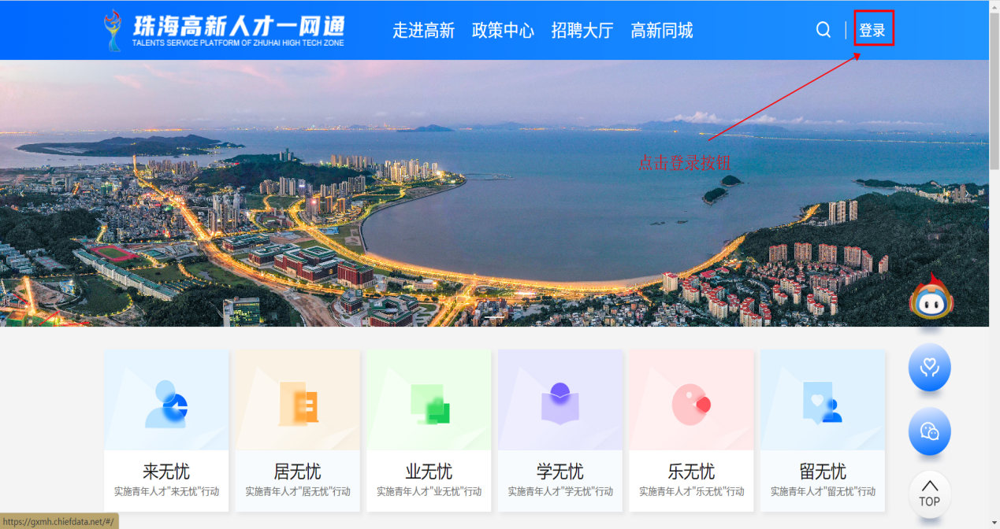

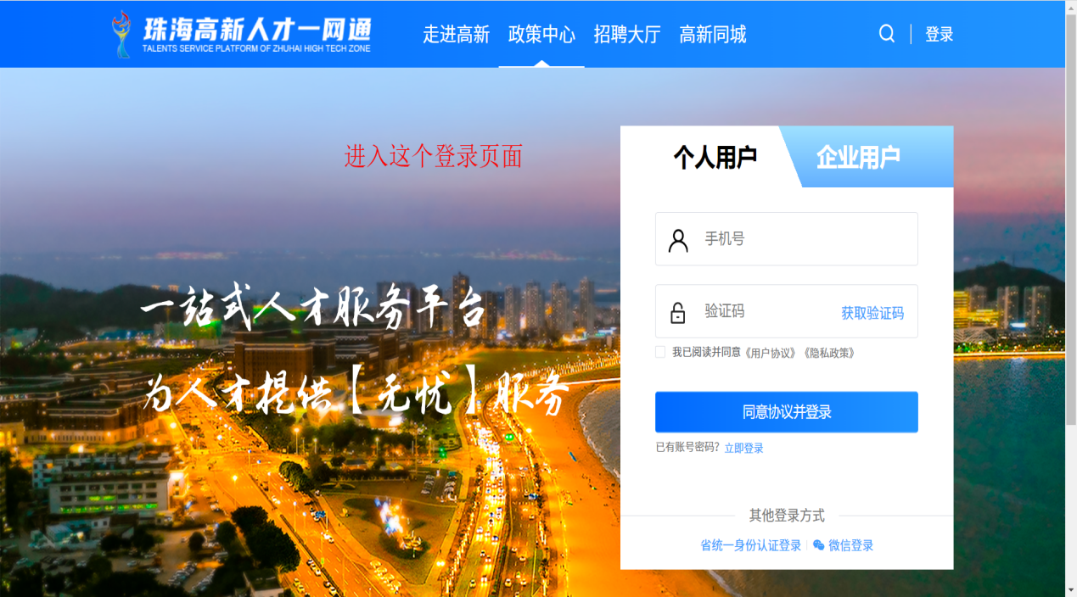

### 1.1省统一身份认证登录

第一步：点击【省统一身份认证登录】

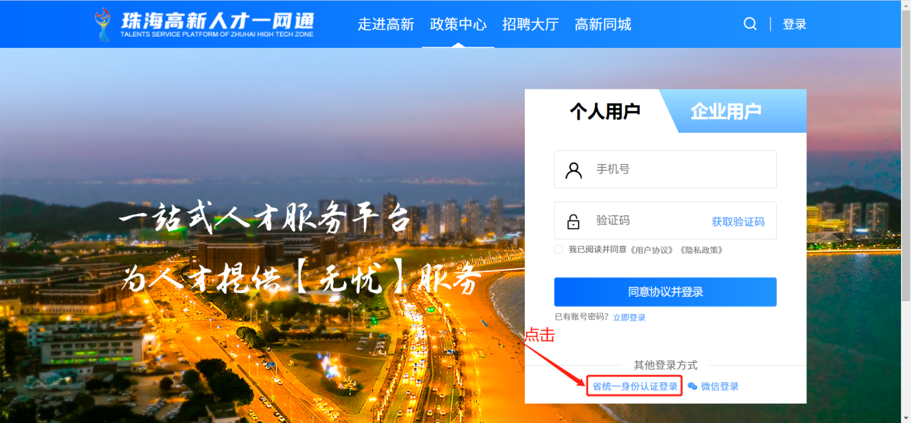

第二步：选择【法人登录】并用微信扫描二维码进行验证，验证通过即可登陆系统。也可选择省统一身份验证中的其他登录方式

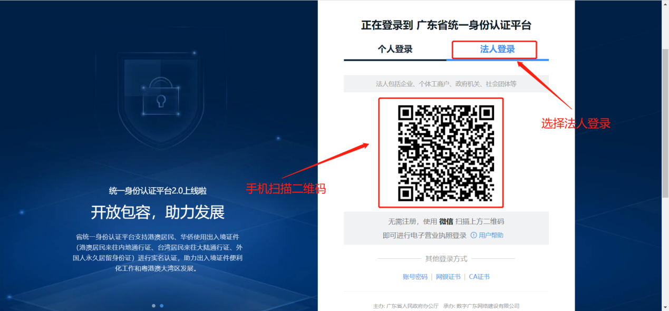

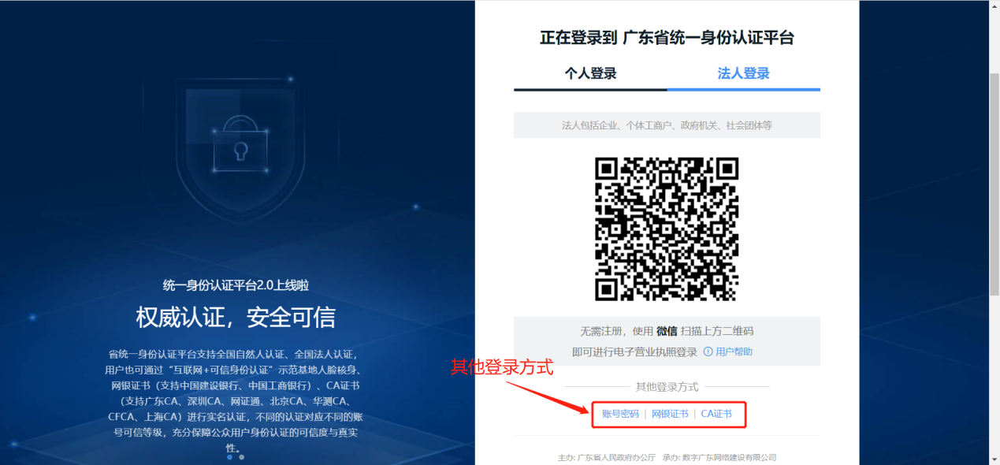

# 企业入库申报

1. 点击菜单【政策中心】，进入政策中心首页面

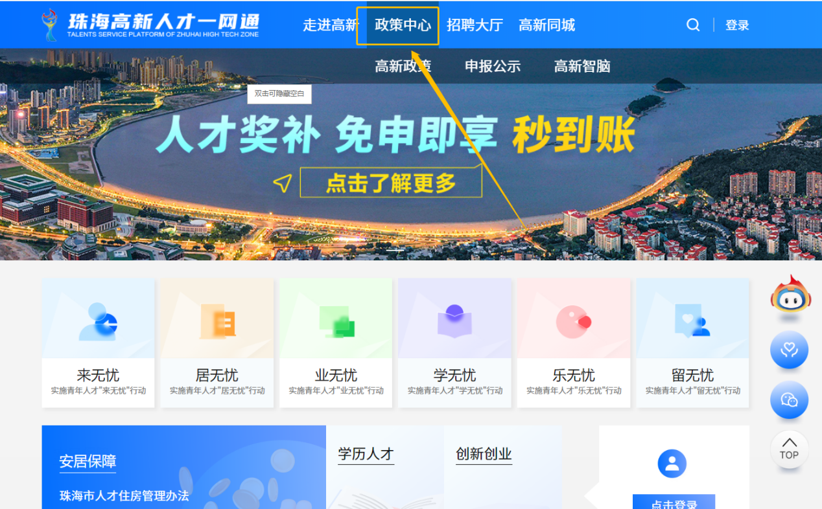

1. 点击产业人才申报专区【集成电路】按钮

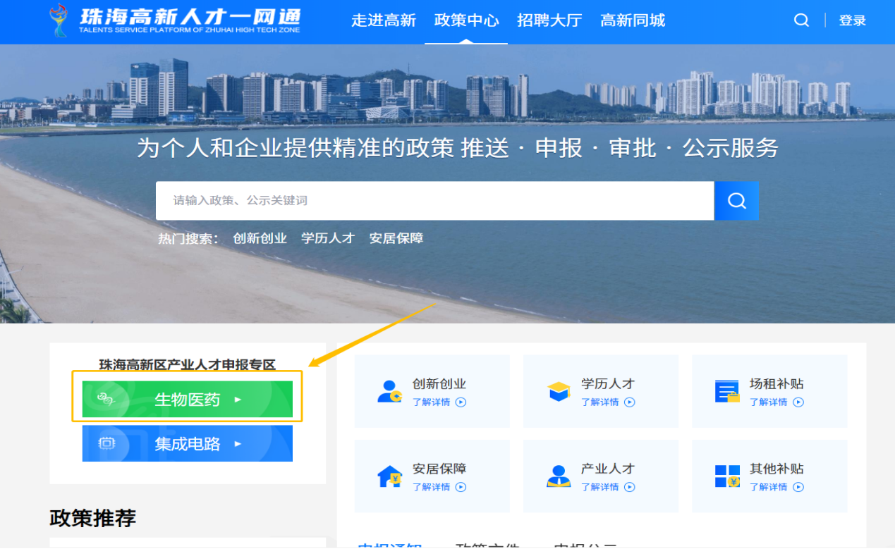

## 2.1集成电路企业入库申报

第一步：产业人才集成电路申报直接进入【单位信息】，部分信息自动填充，（申报条件）可多选，填写完整后点击下一步进入【上传附件】

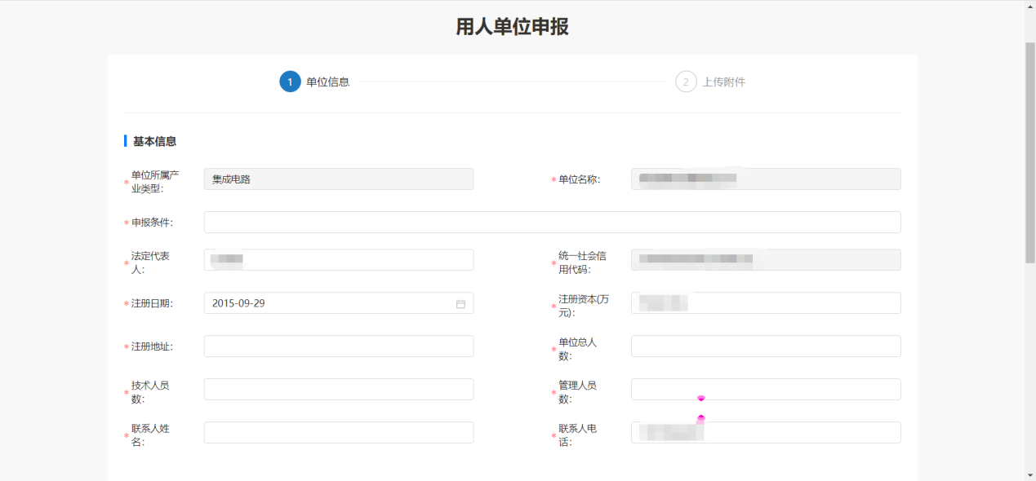

第二步：上传完所有附件后点击【提交】，申报将等待审核

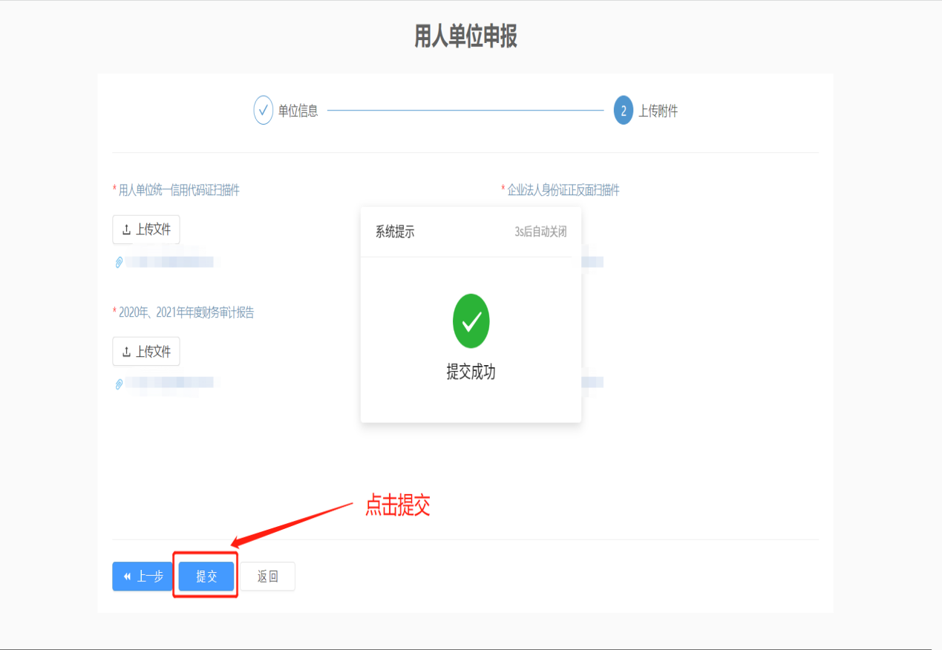

# 工作台

## 1、企业工作台

### 1.1进入方法

第一步：把鼠标放在右上角加密公司名称区域出发下拉框，在下拉框中点击【法人工作台】

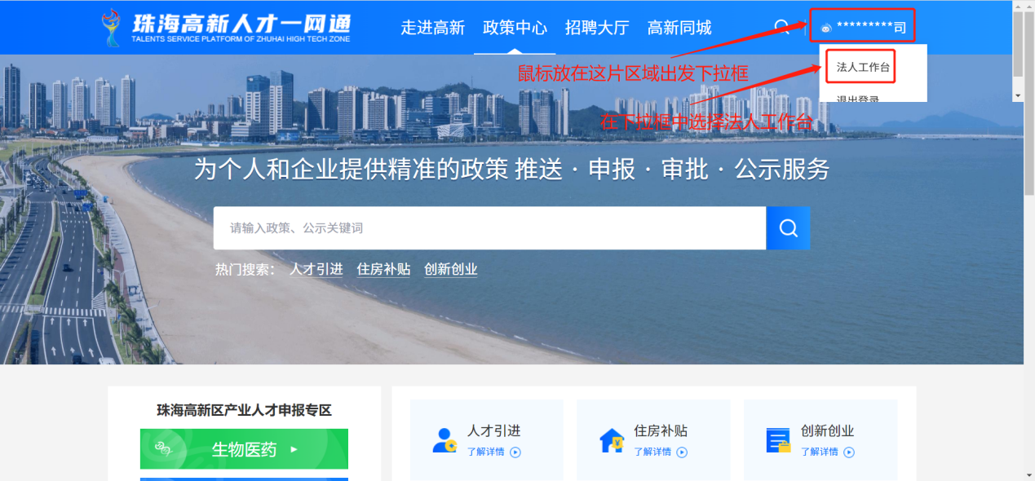

第二步：点击【政策申报】进入企业工作台

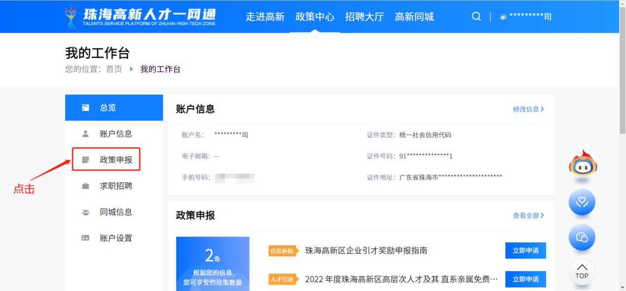

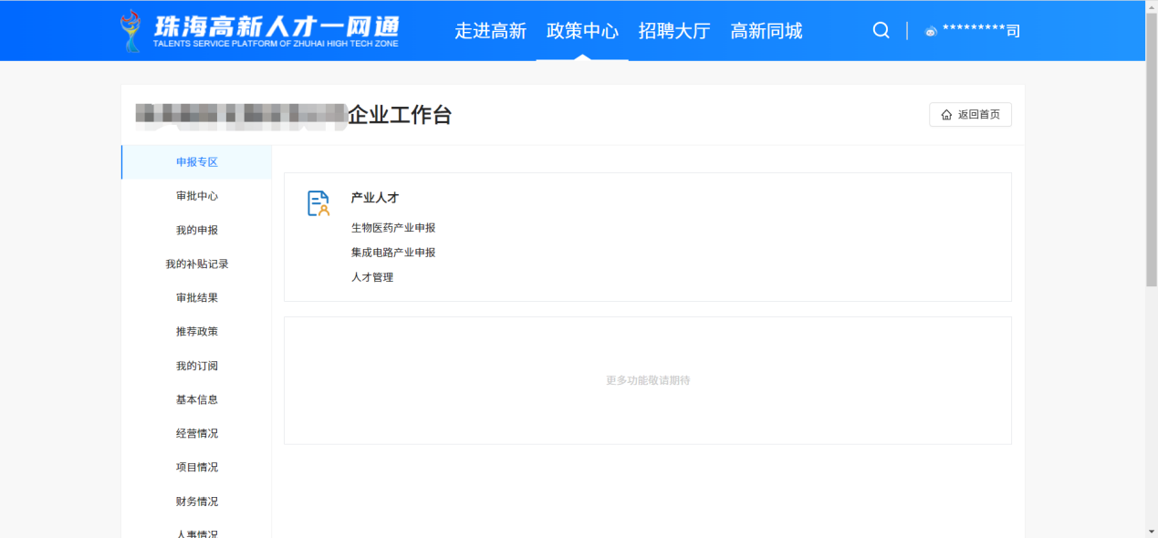

### 1.2企业申报信息查询

第一步：进入政策申报信息工作台点击【审批中心】

第二步：选择【待办】/【已办】页签

注释：

【待办】页签是当前需要处理的信息，包括企业申报被退回的信息，企业员工提交的申报信息等。

【已办】页签是过去已经处理过的信息。

第三步：找到申报记录

第四步：进行【处理】/查看【审批详情】/【附件下载】操作

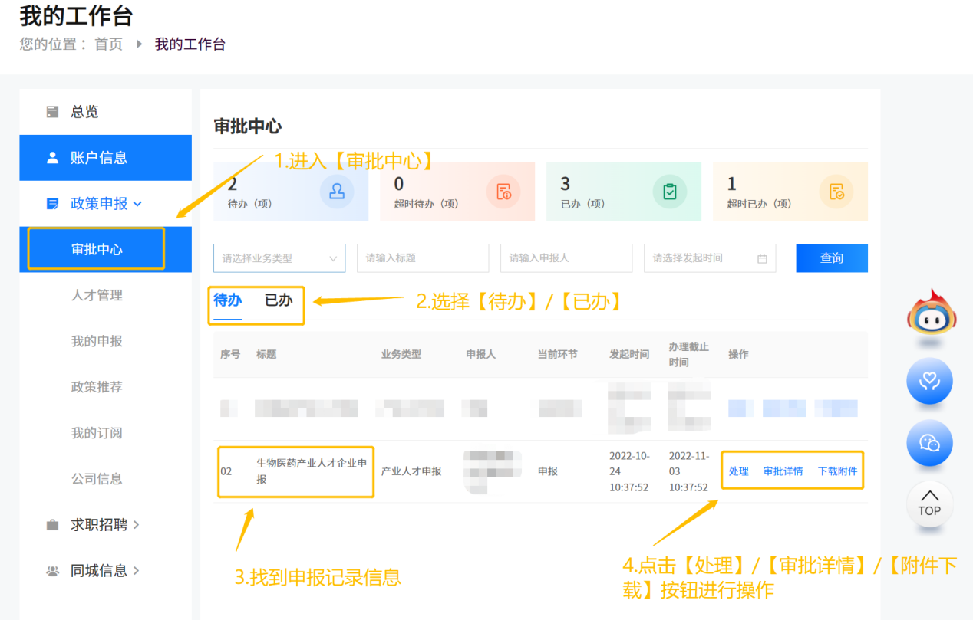

### 1.3企业审核员工提交的申报信息

第一步：点击【审批中心】选择【待办】

第二步：点击【处理】进入申报流程查看个人申报信息

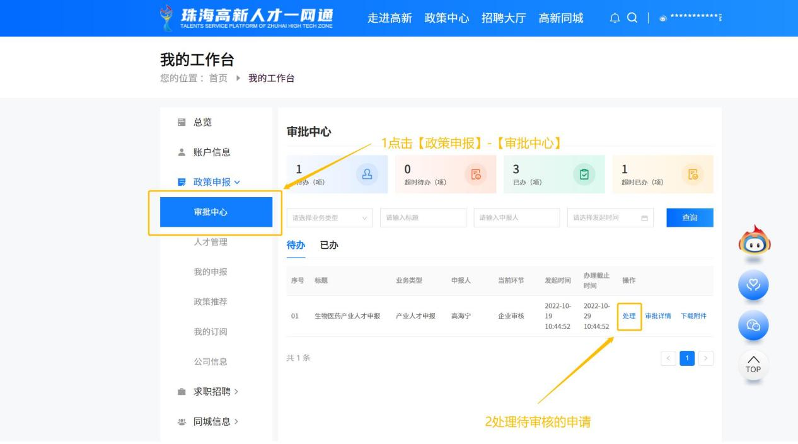

第三步：若审核信息无误，可点击【审核通过】按钮，填写通过原因，勾选用人单位承诺，点击确认通过

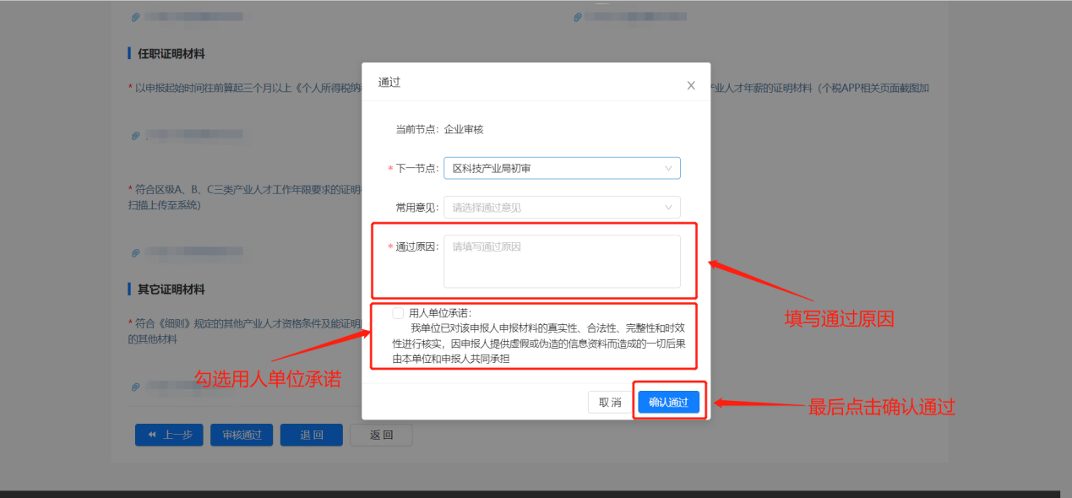

第四步：若审核信息不通过，可点击【退回】按钮，填写退回原因，点击【确认退回】按钮退回申报到个人环节

